Вопрос1

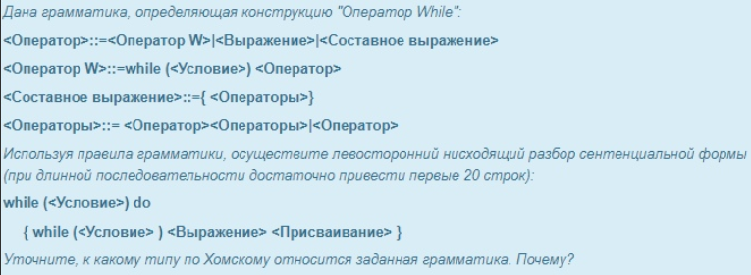

Походу в задании ошибка

Вопрос2

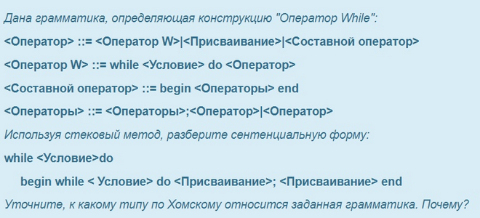

While <у> do begin while <у> do <п>; <п> end

|  |  |  |  |  |  |
| --- | --- | --- | --- | --- | --- |
| Содержание стека | Анализ-мые  символы | Отн-ие | Операция | Тройка | Результат свертки |
| ► | while | <. | Перенос |  |  |
| ►while | <у> | = | Перенос |  |  |
| ► while<у> | do | = | Перенос |  |  |
| ► while<у>do | begin | <. | Перенос |  |  |
| ► while<у>do begin | while | <. | Перенос |  |  |
| ► while<у>do begin while | <y> | = | Перенос |  |  |
| ► while<у>do begin while<y> | do | = | Перенос |  |  |
| ► while<у>do begin while<y>do | <пр> | <. | Свертка | Т1 = <пр> | <о-р> |
| ► while<у>do begin while<y>do | Т1 | .> | Свертка | Т2 = <while<y>do T1 | <о-р W> |
| ► while<у>do begin T2 | ; | = | Перенос |  |  |
| ► while<у>do begin T2 ; | <пр> | <. | Свертка | Т3 = <пр> | <о-р> |
| ► while<у>do begin T2 ; | T3 | .> | Свертка | Т4 =Т2 ; Т3 | <оп-р> |
| ► while<у>do begin T4 | end | .> | Свертка | Т5 = beginТ4 end | <c> |
| ► while<у>do | T5 | .> | Свертка | Т6 = while<у>do Т5 | <оп-р W> |
| ► | T6 | Конец |  |  |  |

Вопрос3

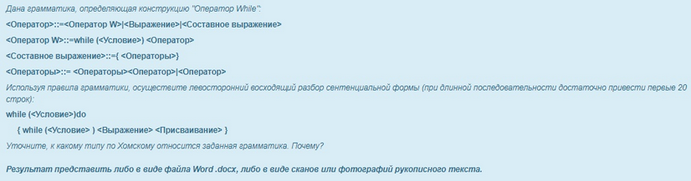

Походу в задании ошибка

Вопрос4

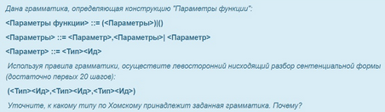

|  |  |  |  |  |  |
| --- | --- | --- | --- | --- | --- |
|  | № | Распознано | Текущая строка | Стек | Правило |
| 1 | 1 |  | (<Тип><Ид>,<Тип><Ид>,<Тип><Ид>)◄ | <Пф>◄ | 1а ? |
| 2 | 2 |  | (<Тип><Ид>,<Тип><Ид>,<Тип><Ид>)◄ | (<П-ы>)◄ | Удалить символ |
| 3 | 3 | ( | <Тип><Ид>,<Тип><Ид>,<Тип><Ид>)◄ | <П-ы>)◄ | 2а ? |
| 4 | 4 | ( | <Тип><Ид>,<Тип><Ид>,<Тип><Ид>)◄ | <П-р>,<П-ры>)◄ | 3 ? |
| 5 | 5 | ( | <Тип><Ид>,<Тип><Ид>,<Тип><Ид>)◄ | <Тип><Ид>,<П-ры>)◄ | Удалить символ |
| 6 | 6 | (<Тип><Ид> | ,<Тип><Ид>,<Тип><Ид>)◄ | ,<П-ры>)◄ | Удалить символ |
| 7 | 7 | (<Тип><Ид>, | <Тип><Ид>,<Тип><Ид>)◄ | <П-ры>)◄ | 2а ? |
| 8 | 8 | (<Тип><Ид>, | <Тип><Ид>,<Тип><Ид>)◄ | <П-р>,<П-ры>)◄ | 3 ? |
| 9 | 9 | (<Тип><Ид>, | <Тип><Ид>,<Тип><Ид>)◄ | <Тип><Ид>,<П-ры>)◄ | Удалить символ |
| 10 | 10 | (<Тип><Ид>,<Тип><Ид> | ,<Тип><Ид>)◄ | ,<П-ры>)◄ | Удалить символ |
| 11 | 11 | (<Тип><Ид>,<Тип><Ид>, | <Тип><Ид>)◄ | <П-ры>)◄ | 2а ? |
| 12 | 12 | (<Тип><Ид>,<Тип><Ид>, | <Тип><Ид>)◄ | <П-р>,<П-ры>)◄ | 3 |
| 13 | 13 | (<Тип><Ид>,<Тип><Ид>, | <Тип><Ид>)◄ | <Тип><Ид>,<П-ры>)◄ | Удалить символ |
| 14 | 14 | (<Тип><Ид>,<Тип><Ид>,<Тип><Ид> | )◄ | ,<П-ры>)◄ | Тупик, возвр-мся к шагу 11 |
| 15 | 11 | (<Тип><Ид>,<Тип><Ид>, | <Тип><Ид>)◄ | <П-ры>)◄ | 2б ? |
| 16 | 12 | (<Тип><Ид>,<Тип><Ид>, | <Тип><Ид>)◄ | <П-р>)◄ | 2б – да  3 |
| 17 | 13 | (<Тип><Ид>,<Тип><Ид>, | <Тип><Ид>)◄ | <Тип><Ид>)◄ | Удалить символ |
| 18 | 14 | (<Тип><Ид>,<Тип><Ид>,<Тип><Ид> | )◄ | )◄ | Удалить символ |
| 19 | 15 | (<Тип><Ид>,<Тип><Ид>,<Тип><Ид>) | ◄ | ◄ | Конец |

Вопрос5

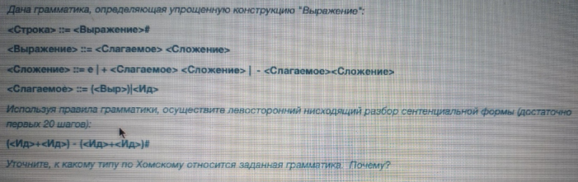

|  |  |  |  |  |  |
| --- | --- | --- | --- | --- | --- |
|  | № | Распознано | Текущая строка | Стек | Правило |
| 1 | 1 |  | (<Ид>+<Ид>)-(<Ид>+<ИД>)#◄ | <c>◄ | 1 |
| 2 | 2 |  | (<Ид>+<Ид>)-(<Ид>+<ИД>)#◄ | <в>#◄ | 2 |
| 3 | 3 |  | (<Ид>+<Ид>)-(<Ид>+<ИД>)#◄ | <Сл-ое><Сл-ие>#◄ | 3а ? |
| 4 | 4 |  | (<Ид>+<Ид>)-(<Ид>+<ИД>)#◄ | <Сл-ое>#◄ | 4а ? |
| 5 | 5 |  | (<Ид>+<Ид>)-(<Ид>+<ИД>)#◄ | (<Выр>)#◄ | Удалить символ |
| 6 | 6 | ( | <Ид>+<Ид>)-(<Ид>+<ИД>)#◄ | <Выр>)#◄ | 2 |
| 7 | 7 | ( | <Ид>+<Ид>)-(<Ид>+<ИД>)#◄ | <Сл-ое><Сл-ие>)#◄ | 3а ? |
| 8 | 8 | ( | <Ид>+<Ид>)-(<Ид>+<ИД>)#◄ | <Сл-ое>)#◄ | 4а ? |
| 9 | 9 | ( | <Ид>+<Ид>)-(<Ид>+<ИД>)#◄ | (<Выр>))#◄ | Тупик, возвращаемся к шагу 8 |
| 10 | 8 | ( | <Ид>+<Ид>)-(<Ид>+<ИД>)#◄ | <Сл-ое>)#◄ | 4б ? |
| 11 | 9 | ( | <Ид>+<Ид>)-(<Ид>+<ИД>)#◄ | <Ид>)#◄ | 4б – да  Удалить символ |
| 12 | 10 | (<Ид> | +<Ид>)-(<Ид>+<ИД>)#◄ | )# ◄ | Тупик, возвращаемся к шагу 7 |
| 13 | 7 | ( | <Ид>+<Ид>)-(<Ид>+<ИД>)#◄ | <Сл-ое><Сл-ие>)#◄ | 3б ? |
| 14 | 8 | ( | <Ид>+<Ид>)-(<Ид>+<ИД>)#◄ | <Сл-ое>+<Сл-ое><Сл-ие>)#◄ | 3а ? |
| 15 | 9 | ( | <Ид>+<Ид>)-(<Ид>+<ИД>)#◄ | <Сл-ое>+<Сл-ое>)#◄ | 4а ? |
| 16 | 10 | ( | <Ид>+<Ид>)-(<Ид>+<ИД>)#◄ | (<Выр>)+<Сл-ое>)#◄ | Тупик, возвращаемся к шагу 9 |
| 17 | 9 | ( | <Ид>+<Ид>)-(<Ид>+<ИД>)#◄ | <Сл-ое>+<Сл-ое>)#◄ | 4б ? |
| 18 | 10 | ( | <Ид>+<Ид>)-(<Ид>+<ИД>)#◄ | <Ид>+<Сл-ое>)#◄ | Удалить символ |
| 19 | 11 | (<Ид> | +<Ид>)-(<Ид>+<ИД>)#◄ | +<Сл-ое>)#◄ | Удалить символ |
| 20 | 12 | (<Ид>+ | <Ид>)-(<Ид>+<ИД>)#◄ | <Сл-ое>)#◄ | 4а ? |

Вопрос6

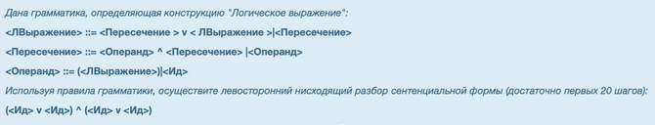

|  |  |  |  |  |  |
| --- | --- | --- | --- | --- | --- |
|  | № | Распознано | Текущая строка | Стек | Правило |
| 1 | 1 |  | (<Ид>v<Ид>)Л(<Ид>v<Ид>)◄ | <ЛВ>◄ | 1а ? |
| 2 | 2 |  | (<Ид>v<Ид>)Л(<Ид>v<Ид>)◄ | <П>v<ЛВ>◄ | 2а ? |
| 3 | 3 |  | (<Ид>v<Ид>)Л(<Ид>v<Ид>)◄ | <О>Л<П>v<ЛВ>◄ | 3а ? |
| 4 | 4 |  | (<Ид>v<Ид>)Л(<Ид>v<Ид>)◄ | (<ЛВ>)Л<П>v<ЛВ>◄ | Удалить символ |
| 5 | 5 | ( | <Ид>v<Ид>)Л(<Ид>v<Ид>)◄ | <ЛВ>)Л<П>v<ЛВ>◄ | 1а ? |
| 6 | 6 | ( | <Ид>v<Ид>)Л(<Ид>v<Ид>)◄ | <П>v<ЛВ>)Л<П>v<ЛВ>◄ | 2а ? |
| 7 | 7 | ( | <Ид>v<Ид>)Л(<Ид>v<Ид>)◄ | <О>Л<П>v<ЛВ>)Л<П>v<ЛВ> | 3а ? |
| 8 | 8 | ( | <Ид>v<Ид>)Л(<Ид>v<Ид>)◄ | (<ЛВ>)Л<П>v<ЛВ>)Л<П>v<ЛВ>◄ | Тупик, возвращаемся к шагу 7 |
| 9 | 7 | ( | <Ид>v<Ид>)Л(<Ид>v<Ид>)◄ | <О>Л<П>v<ЛВ>)Л<П>v<ЛВ>◄ | 3б ? |
| 10 | 8 | ( | <Ид>v<Ид>)Л(<Ид>v<Ид>)◄ | <Ид>Л<П>v<ЛВ>)Л<П>v<ЛВ>◄ | Удалить символ |
| 11 | 9 | (<Ид> | v<Ид>)Л(<Ид>v<Ид>)◄ | Л<П>v<ЛВ>)Л<П>v<ЛВ>◄ | Тупик, возвращаемся к шагу 6 |
| 12 | 6 | ( | <Ид>v<Ид>)Л(<Ид>v<Ид>)◄ | <П>v<ЛВ>)Л<П>v<ЛВ>◄ | 2б ? |
| 13 | 7 | ( | <Ид>v<Ид>)Л(<Ид>v<Ид>)◄ | <О>v<ЛВ>)Л<П>v<ЛВ>◄ | 3а ? |
| 14 | 8 | ( | <Ид>v<Ид>)Л(<Ид>v<Ид>)◄ | (<ЛВ>)v<ЛВ>)Л<П>v<ЛВ>◄ | Тупик, возвращаемся к шагу 7 |
| 15 | 9 | ( | <Ид>v<Ид>)Л(<Ид>v<Ид>)◄ | <О>v<ЛВ>)Л<П>v<ЛВ>◄ | 3б ? |
| 16 | 10 | ( | <Ид>v<Ид>)Л(<Ид>v<Ид>)◄ | <ИД>v<ЛВ>)Л<П>v<ЛВ>◄ | Удалить символ |
| 17 | 11 | (<Ид> | v<Ид>)Л(<Ид>v<Ид>)◄ | v<ЛВ>)Л<П>v<ЛВ>◄ | Удалить символ |
| 18 | 12 | (<Ид>v | <Ид>)Л(<Ид>v<Ид>)◄ | <ЛВ>)Л<П>v<ЛВ>◄ | 1а ? |
| 19 | 13 | (<Ид>v | <Ид>)Л(<Ид>v<Ид>)◄ | <П>v<ЛВ>)Л<П>v<ЛВ>◄ | 2а ? |
| 20 | 14 | (<Ид>v | <Ид>)Л(<Ид>v<Ид>)◄ | <О>Л<П>v<ЛВ>)Л<П>v<ЛВ>◄ | 3а ? |

Вопрос7

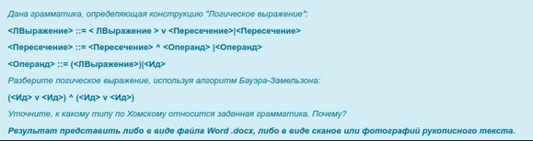

1) Построение польской записи

|  |  |  |  |
| --- | --- | --- | --- |
| Стек операций | Символ | Действие | Команда |
| ► | ( | I |  |
| ►( | Ид |  | КИд |
| ►( | v | I |  |
| ►(v | Ид |  | КИд |
| ►(v | ) | IV | Кv |
| ►( | ) | III |  |
| ► | Л | I |  |
| ►Л | ( | I |  |
| ►Л( | Ид |  | КИд |
| ►Л( | v | I |  |
| ►Л(v | Ид |  | КИд |
| ►Л(v | ) | IV | Кv |
| ►Л( | ) | III |  |
| ► Л | ) | IV | КЛ |
| ► | <- | Конец |  |

КИдКИдКvКИдКvКЛ

2)Выполнение операций

|  |  |  |
| --- | --- | --- |
| Стек операндов | Команда | Тройка |
| ∅ | КИд |  |
| Ид | КИд |  |
| Ид Ид | Кv | T1 = Ид v Ид |
| T1 | КИд |  |
| T1 Ид | КИд |  |
| T1 Ид Ид | Кv | Т2 = Ид v Ид |
| Т1 Т2 | КЛ | Т3 = Т1 Л Т2 |
| Т3 |  |  |

Вопрос8

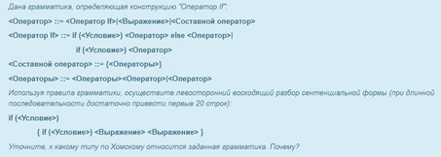

1) if (<у>) {if (<у>)<в><в>}

2) if (<у>) {if (<у>)<oп-р><в>}

3) if (<у>) {if (<у>)<oп-ры><в>}

4) if (<у>) {if (<у>)<oп-ры><в>}

5) if (<у>) {if (<у>)<oп-ры><оп-р>}

6) if (<у>) {if (<у>)<oп-ры>} Тупик, возвращаемся к шагу 2

2) if (<у>) {if (<у>)<oп-р><в>}

3) if (<у>) {<oп-р if><в>}

4) if (<у>) {<oп-р if><в>}

5) if (<у>) {<oп-р><в>}

6) if (<у>) {<oп-ры><в>}

7) if (<у>) {<oп-ры><в>}

8) if (<у>) {<oп-ры><оп-р>}

9) if (<у>) {<oп-ры>}

10) if (<у>) {<с>}

11) if (<у>) {<оп-р>}

12) if (<у>) {<оп-ры>} Тупик, возвращаемся к шагу 11

13) if (<у>) {<оп-р>}

14) <оп-р if>

Вопрос9

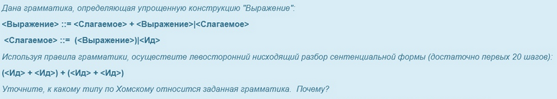

|  |  |  |  |  |  |
| --- | --- | --- | --- | --- | --- |
|  | № | Распознано | Текущая строка | Стек | Правило |
| 1 | 1 |  | (<Ид>+<Ид>)+(<Ид>+<ИД>)◄ | <В>◄ | 1а ? |
| 2 | 2 |  | (<Ид>+<Ид>)+(<Ид>+<ИД>)◄ | <C> + <В>◄ | 2а ? |
| 3 | 3 | ( | (<Ид>+<Ид>)+(<Ид>+<ИД>)◄ | (<В>) + <В>◄ | Удалить символ |
| 4 | 4 | ( | <Ид>+<Ид>)+(<Ид>+<ИД>)◄ | <В>) + <В>◄ | 1а ? |
| 5 | 5 | ( | <Ид>+<Ид>)+(<Ид>+<ИД>)◄ | <C> + <В>) + <В>◄ | 2а ? |
| 6 | 6 | ( | <Ид>+<Ид>)+(<Ид>+<ИД>)◄ | (<В>)+ <В>) + <В>◄ | 2а – нет, возвращаемся к шагу 5 |
| 7 | 5 | ( | <Ид>+<Ид>)+(<Ид>+<ИД>)◄ | <C> + <В>) + <В>◄ | 2б ? |
| 8 | 6 | ( | <Ид>+<Ид>)+(<Ид>+<ИД>)◄ | <Ид> + <В>) + <В>◄ | 2б - да  Удалить символ |
| 9 | 7 | (<Ид> | +<Ид>)+(<Ид>+<ИД>)◄ | + <В>) + <В>◄ | Удалить символ |
| 10 | 8 | (<Ид>+ | <Ид>)+(<Ид>+<ИД>)◄ | <В>) + <В>◄ | 1а ? |
| 11 | 9 | (<Ид>+ | <Ид>)+(<Ид>+<ИД>)◄ | <C> + <В>) + <В>◄ | 2а ? |
| 12 | 10 | (<Ид>+ | <Ид>)+(<Ид>+<ИД>)◄ | (<Выр>) + <В>) + <В>◄ | 2а – нет, возвращаемся к шагу 9 |
| 13 | 9 | (<Ид>+ | <Ид>)+(<Ид>+<ИД>)◄ | <C> + <В>) + <В>◄ | 2б ? |
| 14 | 10 | (<Ид>+ | <Ид>)+(<Ид>+<ИД>)◄ | <Ид> + <В>) + <В>◄ | Удалить символ |
| 15 | 10 | (<Ид>+<Ид> | )+(<Ид>+<ИД>)◄ | + <В>) + <В>◄ | Тупик, возвращаемся к шагу 8 |
| 16 | 8 | (<Ид>+ | <Ид>)+(<Ид>+<ИД>)◄ | <В>) + <В>◄ | 1б ? |
| 17 | 9 | (<Ид>+ | <Ид>)+(<Ид>+<ИД>)◄ | <С>) + <В>◄ | 1б – да  2а ? |
| 18 | 10 | (<Ид>+ | <Ид>)+(<Ид>+<ИД>)◄ | (<В>)) + <В>◄ | 2а – нет, возвращаемся к шагу 10 |
| 19 | 11 | (<Ид>+ | <Ид>)+(<Ид>+<ИД>)◄ | <С>) + <В>◄ | 2б ? |
| 20 | 12 | (<Ид>+ | <Ид>)+(<Ид>+<ИД>)◄ | <ИД>) + <В>◄ | 2б - да  Удалить символ |

Вопрос10

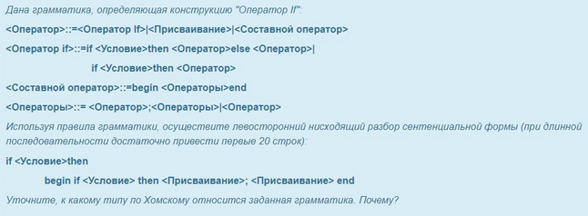

|  |  |  |  |  |  |
| --- | --- | --- | --- | --- | --- |
|  | № | Распознано | Текущая строка | Стек | Правило |
| 1 | 1 |  | If <у> then begin if <у> then <п>; <п> end | <оп-р if> | 2а ? |
| 2 | 2 |  | If <у> then begin if <у> then <п>; <п> end | If <у> then <оп-р> else <оп-р> | Удалить символ |
| 3 | 3 | If <у> then | begin if <у> then <п>; <п> end | <оп-р> else <оп-р> | 1а ? |
| 4 | 4 | If <у> then | begin if <у> then <п>; <п> end | <оп-р if> else <оп-р> | 2а ? |
| 5 | 5 | If <у> then | begin if <у> then <п>; <п> end | If <у> then <оп-р> else <оп-р> else <оп-р> |  |
| 6 | 6 |  |  |  |  |
| 7 |  |  |  |  |  |
| 8 |  |  |  |  |  |
| 9 |  |  |  |  |  |
| 10 |  |  |  |  |  |
| 11 |  |  |  |  |  |
| 12 |  |  |  |  |  |
| 13 |  |  |  |  |  |
| 14 |  |  |  |  |  |
| 15 |  |  |  |  |  |
| 16 |  |  |  |  |  |
| 17 |  |  |  |  |  |
| 18 |  |  |  |  |  |
| 19 |  |  |  |  |  |
| 20 |  |  |  |  |  |

Вопрос11

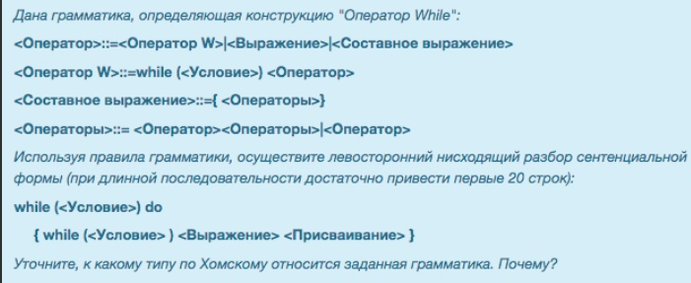

Походу в задании ошибка

Вопрос12

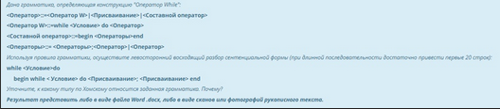

1) while <у> do begin while <у> do <п>; <п> end

2) while <у> do begin while <у> do <оп-р>; <п> end

3) while <у> do begin while <у> do <оп-ры>; <п> end

4) while <у> do begin while <у> do <оп-ры>; <оп-р> end

5) while <у> do begin while <у> do <оп-ры> end Тупик, возвращаемся к шагу 2

6) while <у> do begin while <у> do <оп-р>; <п> end

7) while <у> do begin <оп W>; <п> end

8) while <у> do begin <оп-р>; <п> end

9) while <у> do begin <оп-ры>; <п> end

10) while <у> do begin <оп-ры>; <оп-р> end

11) while <у> do begin <оп-ры> end

12) while <у> do <с>

13) while <у> do <оп-р>

14) while <у> do <оп-ры> Тупик, возвращаемся к шагу 13

13) while <у> do <оп-р>

14) <оп-р W>

15) <оп-р>

16) <оп-ры>